招采设备使用工况说明：除铁器用于铸造砂再生线系统，除铁器悬挂于振动输送槽上方，输砂槽输送物料为铸造用硅砂，硅砂中夹杂有少量的铁性物质，硅砂温度约200℃左右，除铁器皮带端面距离输送槽槽底高度约200mm，除铁器将输砂槽中输送硅砂中的铁性物质筛选分离到废料箱。
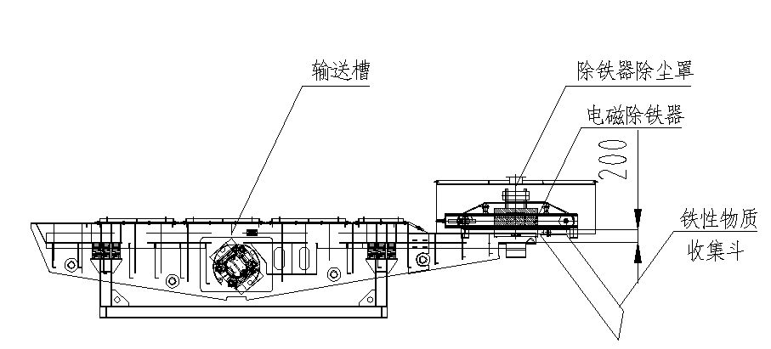
油冷式电磁除铁器技术要求：
油冷式电磁除铁器主要由机架、从动滚筒、吊耳、托辊、油枕、呼吸器、卸铁胶带、接线盒、主动滚筒、链条、减速电机及控制系统等组成。
（1）传动胶带选用带刮板的特制无粘接口耐高温（250℃）输送带，刮板与胶带一体，使用中不得脱落。
（2）传动胶带表面装配304不锈钢板条，采用不锈钢材质紧固件固定，板条宽度40mm，厚度不低于3mm，板条间距50mm，避免磁性物质对胶带的冲击与损坏，必须保证在使用中板条不脱落。
（3）自动卸铁，滚筒腰鼓形结构，具备皮带自动纠偏功能，同时两端均配置边挡辊防止皮带跑偏，特制全密封轴承座，实现长期无故障运行。
（4）磁路必须采用计算机模拟设计，透磁深度大，磁力强，磁系采用电磁铁励磁结构，提供磁场强度检测报告，需保证在设备连续工作1小时以上额定吊高位置磁感应强度不低于120MT；磁选下方输送槽净宽度为650mm、800mm、1000mm、1200mm、1400mm等规格，磁箱中线圈布置合理保证槽体宽度将输送物料中的铁性物质充分筛分出来，料层厚度约120mm，因此设备在设计、制作时应结合实际工况合理布置其磁感应有效区域。
（5）线圈具有纵向和横向油道，利于热量传到变压器中，有效降低线圈的温度。
（6）电磁铁高于F级绝缘，励磁线圈采用真空环氧树脂浸泡固化和真空浸漆工艺处理，全封闭结构，能够防止粉尘及有害气体对线圈侵蚀。
（7）采用高导磁、高饱和磁感应强度的DT4电工纯铁作为铁芯。
（8）设备钢结构件具有足够的刚度和强度，悬挂设施安全牢固且满足长期使用的要求。
（9）配置电控系统（电控箱），能适应3相电输入。要设独立保护断路器（具备缺相、过流、热过载功能），电控中要预留远程控制端口，便于远程控制设备的启停，与总电控系统连锁。同时电柜内预留连锁信号端子（各电机的故障信号、运行信号）便于取信号实时反馈设备运行和故障信息。
（10）电控柜总体要求：控制磁选机及其所有辅助设备；电柜壳体防护等级要达到IP54标准，壳体板厚大于2mm，电控元件布置均匀、布线美观；电控元器件如总断路器、断路器、接触器、按钮、旋钮、开关选用西门子或施耐德产品；包括动力电缆（控制柜以外部分）、控制电缆、电气辅料等。
（11）双方技术协议签订15日内，供方提供具体产品外形图纸、产品配置资料供需方确认，经需方确认后可按照双方确认产品图纸制作；如需方要求修改部分外形尺寸，则供方需予以配合。
（12）传动链轮、链条部位必须配置指级防护罩，保证满足安全防护等要求。
（13）技术参数中提供设备功率供参考，供方需提供准确功率参数。
（14）底漆两遍，面漆两遍，底漆厚度为50~75μm，油漆干膜总厚度不应小于120μm。
(15) 设备明显可见位置设置铭牌；铭牌应包括产品型号、主要参数、出厂编号及出厂日期。
（16） 设备必须标识明显的挤压点、卷入点、剪切点等安全警示标识。传动链轮、链条部位必须配置指级防护罩，保证满足安全防护要求。
（17）设备发货时将导热油以及减速机箱齿轮油加到正常使用液位，也可在保证安全运输的情况下随机配备成品桶装油用于现场加注。
（18）供方负责设备的制造、运输、指导安装、指导调试,交钥匙工程。

